Victimología Verde. Algunas reflexiones hacia una perspectiva verde para las víctimas humanas y no humanas en el contexto mexicano
Green Victimology in Mexico. Some reflections towards a green perspective for human and non-human victims in the Mexican context
Resumen
La transversalidad de los crímenes y delitos contra el ambiente (biodiversidad y ecosistemas) ha derivado en aproximaciones interdisciplinarias que permiten comprender a nivel criminológico (conductual), del derecho (aplicación de la ley) y forense (peritajes) los factores relacionados a los daños ambientales, sin embargo, en el contexto mexicano las víctimas de los delitos ambientales han recibido menor atención en los estudios académicos y de aplicación de la ley lo que ha derivado en la invisibilización principalmente de víctimas no humanas. Este estudio tiene como objetivo plantear analogías teóricas de la victimología (víctima, victimización y victimidad) del corpus de conocimiento victimológico mexicano para el estudio de las víctimas humanas y no humanas por crímenes y delitos ambientales y su impacto en la procuración y administración de justicia en México.
Palabras clave: victimología, victimas ambientales, victimización, victimidad, delitos ambientales
Abstract
The transversality of environmental crimes and harms (biodiversity and ecosystems) has led to interdisciplinary approaches that allow for an understanding of the factors related to environmental harms at the criminological (behavioural), legal (law enforcement) and forensic (environmental forensic science) levels. However, in the Mexican context, victims of environmental crimes and harms have received less attention in academic studies and law enforcement, which has led to the invisibility of non-human victims in particular. This study aims to propose theoretical analogies from victimology (victim, victimisation and victimhood) in mexican victimological corpus of knowledge for the study of human and non-human victims of environmental crimes and harms and their impact on environmental and victimological law enforcement in Mexico.
Keywords: victimology, environmental victims, victimisation, victimhood, environmental crimes
Introducción
Las acciones humanas que causan daños han estado reguladas de manera formal e informal desde el origen de la civilización humana y durante los siglos XVII-XX comenzaron a ser estudiadas formalmente desde disciplinas como el derecho y la criminología y favorecieron el surgimiento y evolución de los sistemas de justicia a nivel global. Sin embargo, el estudio de quienes son dañados por las acciones humanas comenzó a estudiarse formalmente desde la última mitad del siglo XX con el surgimiento de la victimología (Lima-Malvido, 2012; Rodríguez-Manzanera, 2002).
Desde las décadas de 1940 hasta la actualidad, la victimología (como una disciplina independiente del derecho y la criminología) ha logrado visibilizar la importancia de estudiar a las víctimas para una aplicación efectiva de la justicia y para garantizar la protección de los derechos de las personas (Bayley, 1991). Esto incluye no sólo los daños por la violencia interpersonal (humano a humano), sino también de aquella que proviene de la estructura del Estado y sus instituciones o bien, la que proviene de grandes corporaciones (del Olmo, 1987, 1988; Sutherland, 1961).
Los avances disciplinares de la victimología han derivado en: (a) una modernización hacia sistemas de justicia centrados en las víctimas, (b) la protección de los derechos humanos, (c) las reformas legales en las que se considera y reconoce la importancia de las víctimas para los procesos de justicia, (d) el diseño de políticas de prevención del delito y mecanismos legales de protección para las víctimas, (e) el estudio científico de la relación víctima-criminal, (f) promoviendo las aproximaciones forenses para la aplicación de la justicia y (g) los estudios sobre la memoria para rescatar a las víctimas del olvido (social y legal) (Fattah, 2002; Lima-Malvido, 2012; van Dijk, 1999, Onega, 2020, Schneider, 2001; Walklate, 2007).
Además de todos estos avances en la protección de las víctimas, la victimología se encuentra en constante evolución y los victimólogos en todo el mundo están volteando la mirada a otras formas de victimización que trasciende la violencia interpersonal (humano a humano). A través de sus investigaciones están reconociendo que las actividades humanas no sólo dañan a las personas, sino a la biodiversidad, los ecosistemas e influyen en el clima global causando víctimas humanas y no humanas por la alteración antropogénica de las condiciones climáticas y por las formas de producción actuales (Hall and Varona, 2018; White, 2017).
Este estudio tiene como objetivo plantear analogías teóricas en materia de victimología (víctima, victimización y victimidad) del corpus de conocimiento victimológico mexicano para el estudio de las víctimas humanas y no humanas por daños y delitos ambientales y su impacto en la procuración y administración de justicia en México.

Delitos y crímenes ambientales
Los delitos y crímenes ambientales son conductas humanas (de acción u omisión) en contra de la biodiversidad, los ecosistemas y la vida del planeta (Carpio-Domínguez, 2023, p. 140) y son transversales a la vida social, ambiental, económica, cultural y legal de los países. Los delitos y crímenes ambientales y se evidencian en daños a la biodiversidad, los ecosistemas y la vida humana a través de prácticas como la contaminación, la deforestación, el tráfico ilegal de vida silvestre, la pesca ilegal, la mala gestión ambiental, la corrupción, crimen organizado, entre otros (Arroyo y Wyatt, 2019; Castro-Salazar et al., 2023; Goyes et al., 2021; White, 2013; Wyatt y Brisman, 2017; Wyatt, 2022).
Los delitos y crímenes ambientales causan la pérdida de biodiversidad, la destrucción ecosistémica, favorecen la conformación de grupos criminales (delincuencia organizada), y limitan las capacidades de desarrollo a nivel local y el cumplimiento de los objetivos para el desarrollo sostenible (Oficina de las Naciones Unidas contra la Droga y el Delito [UNODC], 2024).
De acuerdo con lo reportado por el Banco Mundial (2025), entre el 60% y el 70% de los ecosistemas del mundo se están degradando más rápido de lo que la naturaleza puede reponerse a las alteraciones y daños, como consecuencia de la mala gestión en materia ambiental, las violaciones a la legislación (delitos ambientales), las actividades económicas no sostenibles, la procuración y administración de justicia no efectivas en materia ambiental y legislaciones laxas han derivado en una triple crisis ambiental a nivel global: a) el cambio climático, b) la pérdida de la naturaleza, y c) la contaminación.
En México los delitos ambientales representan la principal amenaza a la riqueza natural (biodiversidad y ecosistemas) y su presencia limita las capacidades de desarrollo a nivel local y nacional (Carpio-Domínguez et al., 2018; Comisión Nacional para el Conocimiento y Uso de la Biodiversidad [CONABIO], 2006) y al igual que en el contexto global tienen implicaciones sociales, ambientales y económicas. Además, la heterogeneidad de sectores en los que se evidencian los delitos ambientales (vida silvestre, gestión ambiental, forestal, ecosistemas, áreas protegidas, contaminación, emisiones a la atmósfera, agua, etc.) (ver artículos del 414 al 423 Código Penal Federal, 2025) obligan a ser atendidos desde distintos enfoques disciplinares.
Dimensiones del fenómeno criminal ambiental
En la literatura criminológica verde, los estudios sobre los delitos y crímenes ambientales han evidenciado que estas formas de victimización tienen dimensiones respecto a su impacto ambiental, social y económico. De esta manera, White (2008) y Carpio-Domínguez (2023) establecen que los delitos y crímenes ambientales tienen una dimensión a) geográfica (global, regional, local, etc.), b) del lugar (entorno inmediato), c) temporal (momento sociohistórico), d) de impacto (consecuencias en el corto, mediano y largo plazo) y e) victimal (quiénes son las víctimas).
La intersección entre la criminología y la victimología verdes se encuentra al reconocer que tradicionalmente el enfoque de estudio y reconocimiento de las victimas es para humanos (ver Hall, 2013a, b). La victimología verde se enfoca en el estudio de los procesos sociales y respuestas institucionales hacia las víctimas de delitos y crímenes ambientales (White, 2015, 2018).
Principalmente por lo complicado a nivel social y gubernamental de reconocer a las víctimas no humanas (Hall and Varona, 2018). En este sentido, una revisión del estado del arte victimológico en el caso mexicano permitirá, por una parte, sumar esfuerzos con la criminología verde en el estudio integral de estas formas criminales y delictivas, y por otra, plantar la semilla de las aproximaciones victimológicas a las víctimas no humanas y que se suma a estudios previos en el área (ver Castro-Salazar et al., 2023; Torres-Alfaro, 2022; 2023; 2024) provenientes de la criminología.
Victimología (general)
La victimología surgió para atender uno de los vacíos en la aplicación de la ley (y a nivel disciplinar en la criminología y del derecho penal): las víctimas. La victimología (del latín víctima y del griego logos-estudio o tratado) surge como disciplina en la posguerra (de la Segunda Guerra Mundial) con los estudios del criminólogo rumano-israelí Benjamín Mendelsohn considerado el precursor de los estudios científicos sobre la víctima (Mendelsohn, 1956). Aunque, ya en 1941 el criminólogo Hans Von Hentig argumentaba que la víctima era un factor que contribuía en la acción penal (Villarreal-Sotelo, 2011).
Sin embargo, Mendelsohn propuso el término victimología en un discurso ante la Sociedad de Psiquiatría de Bucarest el marzo de 1947 en el que señaló que no puede existir la justicia sin considerar a la víctima, por lo que era necesario crear una disciplina, independiente de la criminología y del derecho, que se enfocara en el estudio científico de la víctima.
Por lo tanto, la victimología es la disciplina enfocada en el estudio científico de las víctimas del delito y del proceso de victimización (Villarreal-Sotelo, 2011, p. 1). Esta definición propuesta por Villarreal-Sotelo está fundamentada en los estudios previos de investigadores e investigadoras como Fattah, Schneider, Goldstein, Bayley, Ellenberger, Abrahamsen, Gulota, Hans-Heinrich Jescheck, López-Tapia, Shafer, Muñoz-Conde, Hassemer, Marchiori, Lima-Malvido, Rodríguez-Manzanera, entre otros importantes investigadoras e investigadores que han ido sentando las bases de esta disciplina en el mundo, Latinoamérica y en México.
De acuerdo con Marchiori (2011) la victimología busca métodos para reducir los elementos perjudiciales de la situación y disminuir la gravedad y la magnitud de las consecuencias, así como prevenir la posibilidad de reincidencia victimal. El estudio de la víctima engloba tres perspectivas interrelacionadas (Rodríguez-Manzanera, 2024):
- El plano biopsicosociológico, como la multidimensionalidad de las conductas antisociales y sus víctimas,
- El plano criminológico, como parte del estudio de las causas y las dinámicas del hecho victimizante, y
- El plano jurídico, como entidad que regula las conductas socialmente nocivas.
Niveles de interpretación victimológica
La victimología considera tres niveles de interpretación: víctima, victimidad y victimización. Estos niveles permiten una comprensión integral del fenómeno victimológico y favorecen, a su vez, una comprensión más amplia en el estudio del fenómeno criminal.
Figura. Niveles de interpretación victimológica.
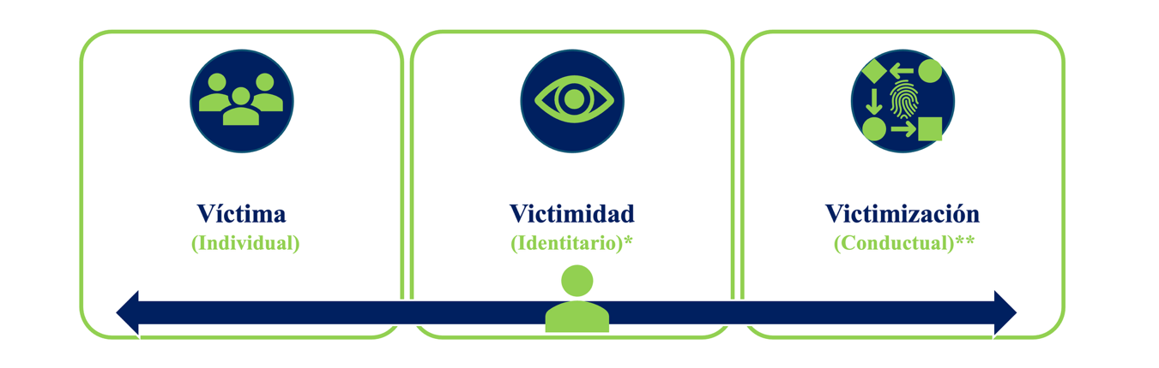
Fuente: elaboración propia, con datos de Villarreal-Sotelo (2011).
*En la literatura criminológica y del derecho penal este nivel corresponde al nivel conductual. ** En la literatura criminológica y del derecho penal este nivel corresponde al nivel general, pero por la naturaleza del acto victimizatorio, se propone el cambio a conductual.
Víctima
Desde el nivel de interpretación individual, se entiende que la víctima “es aquella persona que es afectada por el comportamiento criminal o delictuoso de otra persona” (Marchiori, 2011, p. 2). La Organización de las Naciones Unidas (ONU) (1985) establece que se pueden considerar como víctimas a las personas que “individual o colectivamente, hayan sufrido daños, inclusive lesiones físicas o mentales, sufrimiento emocional, pérdida financiera o menoscabo sustancial de sus derechos fundamentales, como consecuencia de acciones u omisiones que violen la legislación penal vigente en los Estados Miembros, incluida la que proscribe el abuso de poder” (p. 313).
Esta definición agrega, además, que “también son víctimas a los familiares o personas a cargo que tengan una relación inmediata con la víctima y a las personas que hayan sufrido daños al intervenir para asistir a la víctima en peligro o para prevenir la victimización” (ONU, 1985, p. 313). Por otra parte, para Marchiori (1988) las víctimas son consecuencias del delito, sobre todo del daño, su impacto y extensión y el peligro causado individual y socialmente, por lo que están íntimamente relacionadas con el fenómeno criminal y delictuoso.
Desde la perspectiva legal en el contexto mexicano, Villarreal-Sotelo (2011) recopila las definiciones de víctima como: 1) las personas que son vulneradas en el bien jurídico tutelado de las que son titulares, 2) persona sometida a una situación de la que se desconocen sus condiciones y que resulta en una alteración de su estado de conciencia (Vilas-Pérez, López-Peso y Chana-Garrido, 2002).
Entre las múltiples clasificaciones de las víctimas se destaca aquellas en las que el impacto del fenómeno victimizante es evidenciado (Villarreal-Sotelo, 2011):
- Víctima directa: es aquella a quien va dirigida la acción del delito o crimen y es quien sufre las consecuencias (daño) de esta acción.
- Víctima indirecta: describe a las víctimas en las que repercuten las consecuencias (daño) del delito o crimen sin haber recibido una agresión directa. Por ejemplo, las familias de las víctimas.
Victimización
Respecto a la victimización, es definida como “el acto o proceso de convertir a una persona en víctima por medio de la violación de sus derechos con actos deliberados o involuntarios que son dañosos” (Real Academia Española, 2020), por otra parte, como nivel de interpretación dentro de la victimología, se entiende que “es el resultado de una conducta antisocial contra un grupo o persona por la cual se le convierte en víctima” (Uribe-Arzate y Romero-Sánchez, 2008: 84).
Diversos estudios enfocados en las víctimas y la victimización (Villarreal-Sotelo, 2011; Marchiori, 2011; Uribe-Arzate y Romero-Sánchez, 2008; Gutiérrez de Piñeres-Botero y Elisa-Coronel, 2009) han aportado a la criminología, el derecho y la psicología jurídica, clasificado la victimización en tres grandes tipologías:
- Victimización primaria: es la dirigida contra una persona o individuo en particular. Esta es la victimización típica generalmente citada por los estudiosos.
- Victimización secundaria: este tipo de victimización es más negativa que la victimización primaria, ya que se deriva de la interacción de la víctima con el sistema de justicia, ya que se victimiza a quien pide justicia y es el mismo sistema de justicia el que victimiza a través de la desatención, malos procesos y mala praxis.
- Victimización terciaria: hace referencia a las secuelas en la víctima después de haber pasado por las dos victimizaciones anteriores. Se centra en describir el resultado de la percepción de desamparo social y legal por parte de la víctima.
Por otra parte, se identifican tres niveles de victimización que hacen referencia al impacto a nivel personal, grupal o general del fenómeno victimizante (Sellin y Wolfgang, 1964; Rodríguez-Manzanera, 2002; Villarreal-Sotelo, 2011):
- Nivel primario de victimización: cuando la conducta antisocial o delictiva está dirigida hacia una persona o individuo en particular.
- Nivel secundario de victimización: es aquel que está dirigida hacia un grupo social en particular. Por ejemplo, los feminicidios.
- Nivel terciario de victimización: es aquel que atenta contra la población en general. Este tipo de victimización se manifiesta en los delitos de más amplia proyección, como por ejemplo delitos en contra del ambiente.
Un aspecto importante es que, al igual que en las víctimas, la victimización se presenta, aunque la acción victimizante no esté tipificada como delito, es decir, que la conducta antisocial que victimiza a una persona o grupo social no esté tipificada en un código penal, lo que permite que su estudio haga importantes aportes a la tipificación de las conductas antisociales y a los estudios criminológicos a través de la disciplina victimológica.
Victimidad
Por otra parte, desde el surgimiento de la victimología, la victimidad, como nivel de interpretación, hacía referencia al conjunto de características biopsicosociales comunes a todas las víctimas en general, con independencia de la causa de su situación (Mendelsohn, 1956). Sin embargo, con los nuevos aportes victimológicos y la influencia del constructivismo sociológico, este nivel de interpretación actualmente se suscribe hacia una construcción social a través de la identidad victimal (Bayley, 1991; Gracia-Ibáñez, 2018).
De manera que, es la sociedad la que atribuye significación a la víctima, el victimario y del fenómeno victimizante en función a dicha percepción social (Tamarit-Sumalla, 2013). Por lo tanto, el binomio víctima-victimario tiene como resultante, en un Estado de Derecho, el acceso a un ámbito público de reconocimiento: la victimidad (Herrera-Moreno, 2014).
En este sentido, la victimidad esta influenciada por el contexto sociohistórico y su estudio debe suscribirse a dicho contexto. Las interacciones sociales, la cultura, el grupo social, entre otros factores, condicionan el modo en que la víctima atribuye sentido, identifica y responde a la experiencia victimizante. Por lo tanto, dependiendo del contexto en que se presente, la victimidad “puede ser expresada y vivida de diversas formas, ya como patología, estigma, estatus o privilegio” (Tamarit-Sumalla, 2013, p. 6).
Por lo tanto, se entiende que la victimidad va más allá de un nivel “conductual” como nivel de interpretación como se observa en la criminología y el derecho (individual, conductual y general) (Villarreal-Sotelo, 2011), sino que, la victimidad implica un proceso de construcción social e identidad (auto) reconocida por la víctima.
De este modo, la victimidad la podemos ubicar en un nivel de interpretación identitario más que conductual, en el que es la víctima la que se autoreconoce como tal y en el que la víctima se construye y legitima en el sistema social y sus instituciones, por lo tanto, en la victimología los niveles de interpretación son: víctima (individual), victimidad (identitario) y victimización (conductual).
Este nivel de interpretación, el de la victimidad, ha sido un espacio de discusión y replanteamientos, tanto para su definición como nivel de interpretación, debido a las posibilidades respecto a qué es y cómo se configura la identidad victimal, el daño sufrido y el reconocimiento social. Sin embargo, Strobl (2010, p. 6) establece que, respecto a la identidad victimal, existen 4 tipologías:
- Víctima real: auto identificada y reconocida como tal por el sistema social y sus instituciones;
- No-víctima: situación de quien, pese a ser victimizada, no se admite como víctima ni es socialmente reconocida como tal;
- Víctima rechazada: en el caso de que, quién se considere víctima, no reciba del sistema el refrendo de esa autopercepción y
- Víctima designada: relativa al caso de quien no admita su victimización, aunque el sistema la contemple positivamente como víctima.
Al respecto, Herrera-Moreno (2014) establece que en las víctimas reales no existen relaciones conflictivas a nivel teórico y práctico entre víctima, victimidad y victimización, mientras que en las otras tipologías los factores como falta de conciencia personal y/o social, la culpabilización, la distancia de la sociedad respecto a la víctima o la contradicción entre la identidad personal y la normativa causan “resentimiento y perturbación social” (p. 348).
Por lo tanto, los estudios de victimología siguen aportando conocimientos teóricos y prácticos sobre las víctimas con la finalidad de lograr una comprensión más acertada de las afectaciones de los crímenes y los delitos, su aplicación formal desde las instituciones del Estado y las políticas públicas, así como del impacto dañino de los delitos y crímenes en la sociedad.
Victimología Verde
La victimología verde fue inicialmente fue propuesta por White (2017) en la International Journal of Victimology y posteriormente, Hall y Varona (2018) realizaron un acercamiento al estudio de las víctimas no humanas cuyos resultados fueron publicados en la Journal of Victimology, aunque estudios como los de White (2013; 2015; 2018) y Hall (2013a, b) ya habían realizado aproximaciones y clasificaciones victimológicas identificadas en el estudio de los delitos y crímenes ambientales.
La victimología verde “intenta señalar lo complicado de valorar el daño y cómo se puede responder al mismo si consideramos que se experimenta por seres humanos, por animales y biosistemas, los cuales tienen un valor por sí mismos y no en cuanto se lo otorgue un determinado ordenamiento jurídico” (Hall y Varona, 2018, p. 119). La discusión central se ha centrado en lo difícil de establecer quiénes son las víctimas de los crímenes y delitos verdes, por lo que la victimología verde se encuentra actualmente en desarrollo y los primeros aportes disciplinares se han comenzado a visibilizar.
La victimología toma como base para su análisis los supuestos fundamentales de la criminología verde, por lo tanto, puede entenderse que la victimología verde es una perspectiva que se enfoca en el estudio de las víctimas de crímenes y delitos ambientales (Carpio-Domínguez, 2023) y, por tanto, busca identificar las características y tipologías de las víctimas, para visibilizar la heterogeneidad de víctimas para su protección y fenómenos victimizantes para su prevención y regulación.
Una de las principales aportaciones de la victimología verde es el cambio de la corriente filosófica antropocentrista hacia una ecocéntrica para los sistemas de justicia (White, 2018). Por lo tanto, propone replantear que las víctimas no sólo son humanos, sino también los ecosistemas, la biodiversidad y la vida del planeta. Por lo tanto, ofrece un campo de acción disciplinar más amplio y consciente de las actividades humanas y su impacto dañino en todas las formas de vida planetaria (Carpio-Domínguez, 2023).
Dentro del marco disciplinar, la victimología verde cuenta con su objeto de estudio a las víctimas verdes/ambientales/ecológicas; y siguiendo la herencia victimológica, la victimología verde cuenta con los niveles de interpretación: victima, victimidad y victimización (Villarreal-Sotelo, 2011).
Figura. Niveles de interpretación de la Victimología Verde
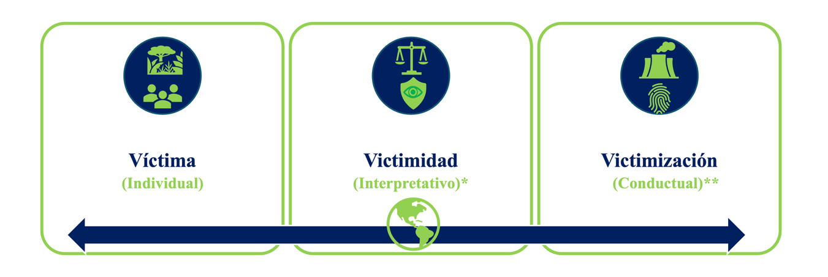
Fuente: Elaboración propia.
*En victimología este nivel corresponde a identitario. ** En la literatura criminológica y del derecho penal este nivel corresponde al nivel general, pero por la naturaleza del acto victimizatorio, se propone el cambio a conductual.
Niveles de interpretación victimológica verde
La victimología verde toma como base para su análisis los supuestos fundamentales de la victimología, por lo tanto, puede entenderse que la victimología verde es una perspectiva que se enfoca en el estudio de las víctimas de crímenes y delitos ambientales y, por tanto, busca identificar las características y tipologías de las víctimas, así como proponer y desarrollar actividades de prevención de la victimización ambiental.
Victimas ambientales
En estos niveles de interpretación podemos entender (en el nivel individual) a la víctima ambiental como aquellas personas, ecosistemas, biodiversidad y procesos naturales que son afectados por conductas criminógenas y delictivas verdes (Carpio-Domínguez, 2023) y al igual que la victimología tradicional, las víctimas ambientales se pueden clasificar en dos tipos de acuerdo con el impacto del fenómeno victimizante: directas e indirectas (Villarreal-Sotelo, 2011) trascendiendo la visión antropocéntrica tradicional en la que las víctimas sólo son los humanos:
Figura. Tipología de víctimas en Victimología Verde
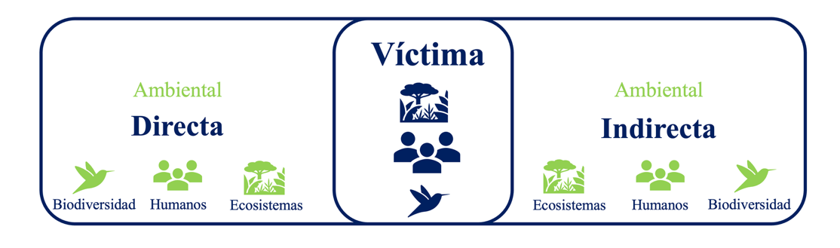
Fuente: elaboración propia.
- Víctima (ambiental) directa: describe a aquellas personas, ecosistemas, biodiversidad y procesos naturales hacia quienes va dirigido el crimen o el delito y es quien sufre las consecuencias directas (daño) de estas conductas.
- Víctima (ambiental) indirecta: describe a las víctimas en las que repercuten las consecuencias (daño) del crimen o el delito sin haber recibido una agresión directa.
Tradicionalmente se ha visibilizado con mayor frecuencia a las víctimas directas, puesto que el daño se evidencia casi de manera inmediata y es más fácil su estudio debido a la accesibilidad de la información victimológica analizable en el corto plazo (p.ej. tráfico ilegal de vida silvestre, maltrato animal, deforestación).
Es en las víctimas ambientales directas en las que recae directamente el crimen o delito y puede suceder en lo individual o en lo colectivo, esto significa que la víctima ambiental directa puede ser un ejemplar de flora o fauna o bien un grupo de ejemplares. Además, en el caso de víctimas ambientales humanas directas puede evidenciarse el daño de igual manera, en uno o varios humanos.
Sin embargo, en la literatura victimológica verde se ha documentado que el estudio de las victimas ambientales indirectas representa un mayor desafío puesto que es difícil establecer el número de víctimas (White, 2011; Pemberton, 2014), además la escala temporal del daño causado por el daño ambiental requiere de una aproximación longitudinal lo que ocasiona que muchas veces no se atienda (por reacción o prevención) de manera oportuna (p.ej. contaminación de agua, suelo, atmósfera) (ver Chan-Quijano, et al., 2025).
Es destacable que las víctimas ambientales indirectas pueden ser humanos, ecosistemas, la biodiversidad y la vida del planeta al igual que en las víctimas directas, sin embargo, el daño provocado por el crimen o delito verde es una consecuencia del daño primario causado.
De esta manera, los ejemplos pueden ser variados, por ejemplo, en la destrucción de manglares (crimen/delito) para el desarrollo turístico ocasiona la muerte de manglares y otras especies vegetales (víctimas ambientales directas), lo que deriva en afectaciones en los procesos naturales de las especies animales que los habitan (víctimas ambientales indirectas).
Otro ejemplo es el robo de material radiactivo (crimen/delito) que deriva en afectaciones a la salud humana por el mal manejo (victimas ambientales directas) y una vez desechado afecta al ecosistema y la biodiversidad (víctimas ambientales indirectas) del lugar en el que se desechó (Carpio-Domínguez et al., 2024).
Para White (2013, 2018, p. 3) el estudio de las víctimas ambientales es transversal a los paradigmas verdes emergentes a nivel global. En este sentido, la Victimología Verde reconoce que las víctimas pueden ser entendidas desde la justicia ambiental en la que las víctimas son los seres humanos. Los derechos ambientales se consideran una extensión de los derechos humanos o sociales con el fin de mejorar la calidad de vida humana, tanto en el presente como en el futuro. Desde la justicia ecológica las víctimas son ecosistemas específicos; los seres humanos son solo un componente de ecosistemas complejos que deben preservarse para su bienestar. Por último, desde la justicia de las especies las víctimas son los animales y las plantas; los animales tienen el derecho intrínseco de no sufrir abusos, y las plantas, de no sufrir la degradación de su hábitat hasta el punto de amenazar la pérdida de biodiversidad.
Por lo tanto, es fundamental el registro y documentación científica de las tipologías victimales presentes en la actualidad, de manera que los estudios permitan generar conocimientos para la prevención y correcta atención y protección de las víctimas ambientales.
Victimización ambiental
La victimización, es definida como “el acto o proceso de convertir a una persona en víctima por medio de la violación de sus derechos con actos deliberados o involuntarios que son dañosos” (Real Academia Española, 2020), mientras que, en el corpus epistemológico de la victimología, se entiende que “es el resultado de una conducta antisocial contra un grupo o persona por la cual se le convierte en víctima” (Uribe-Arzate y Romero-Sánchez, 2008, p. 84).
Por lo tanto, la victimización verde la podemos entender como el acto o proceso por el cual, la biodiversidad, los ecosistemas y/o la vida del planeta son dañadas y por lo cual, se les puede considerar como víctimas (Carpio-Domínguez, 2023). Además, se entiende que la vida humana se encuentra ligada a las condiciones de los ecosistemas y la vida del planeta, por lo que los crímenes y delitos verde también victimizan a los humanos en distintos niveles y escalas (temporales y geográficas).
Considerando lo propuesto por Uribe-Arzate y Romero-Sánchez (2008) y Gutiérrez de Piñeres-Botero, Elisa-Coronel (2009), Marchiori (2011) y Villarreal-Sotelo (2011) en victimología, podemos clasificar la victimización verde en tres grandes tipologías:
Figura. Tipologías de victimización verde.
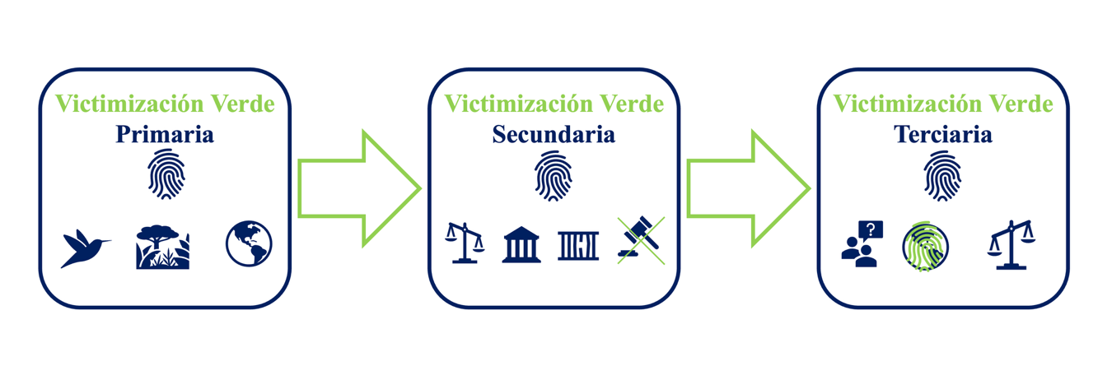
Fuente: elaboración propia.
- Victimización verde primaria: Es aquella dirigida en contra de la biodiversidad, los ecosistemas y la vida del planeta,
- Victimización verde secundaria: Es aquella que se deriva del aparato institucional del Estado, la victimización se origina de la desatención, mala praxis y malos procesos por parte de las instituciones ambientales, así como del mal diseño de políticas públicas y reformas en la legislación ambiental, y
- Victimización verde terciaria: hace referencia a las secuelas en la víctima después de haber pasado por las dos victimizaciones anteriores. Se centra en describir el resultado de la percepción de desamparo social y legal por parte de la(s) víctima(s). Por ejemplo, en la falta de interés de la sociedad y el Estado por las problemáticas ambientales actuales y futuras.
Además, diversos estudios en victimología (Sellin y Wolfgang, 1964; Rodríguez-Manzanera, 2002; Villarreal-Sotelo, 2011) proponen tres niveles de victimización que hacen referencia al impacto a nivel individual, grupal o global del fenómeno victimizante. Desde la Victimología Verde se pueden establecer los mismos tres niveles, pero desde una perspectiva micro, meso y macro victimizante, considerando que el nivel micro no hace referencia al impacto que ocasiona, sino al grupo en el que se enfoca:
- Nivel primario de victimización (Nivel Micro): cuando el crimen o delito está dirigido hacia la biodiversidad.
- Nivel secundario de victimización (Nivel Meso): es aquel que está dirigido hacia un ecosistema (entendido como un biosistema que es habitado por flora, fauna y otros elementos naturales que lo componen).
- Nivel terciario de victimización (Nivel Macro): es aquel que atenta contra la vida del planeta. Este tipo de victimización se manifiesta en los crímenes y delitos ambientales de más amplia proyección. Por ejemplo, un ataque con armas biológicas o bien la desatención al cambio climático.
Figura 2.- Niveles de victimización verde.
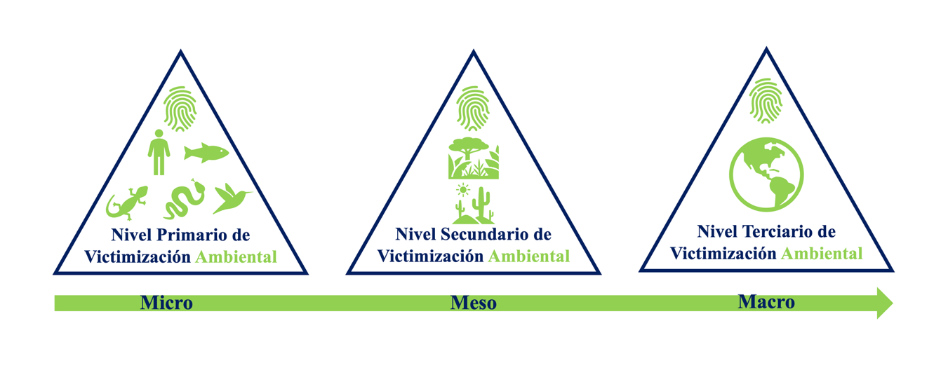
Fuente: elaboración propia.
Un aspecto importante es que, al igual que la victimología, la victimización se presenta, aunque no exista un delito, es decir, que la conducta que victimiza a la biodiversidad, los ecosistemas y la vida del planeta no esté tipificada en un código penal, lo que permite que su estudio haga importantes aportes a la tipificación de crímenes verdes y a los estudios criminológicos a través de la disciplina victimológica y en particular desde la perspectiva verde.
Victimidad ambiental
La victimidad, como nivel de interpretación victimológico, se encuentra en una etapa de construcción epistemológica que ha pasado por tres fases desde el surgimiento de la victimología:
(1) Tradicionalmente se le consideraba en un nivel conductual (Sellin y Wolfgang, 1964; Rodríguez-Manzanera, 2002; Villarreal-Sotelo, 2011), y haciendo referencia a un conjunto de características biopsicosociales comunes a todas las víctimas en general, con independencia de la causa de su situación (Mendelsohn, 1956).
(2) Los nuevos aportes disciplinares establecen que el nivel debe ser identitario o de identidad victimal (Gracia-Ibáñez, 2018; White, 2018), ya que, es la sociedad la que atribuye significación al comportamiento y características de la víctima, el victimario y del fenómeno victimizante en función a dicha percepción social (Tamarit-Sumalla, 2013). Por lo tanto, el binomio víctima-victimario tiene como resultante, en un Estado de Derecho, el acceso a un ámbito público de (auto) reconocimiento: la victimidad (Herrera-Moreno, 2014).
La victimidad está influenciada por el contexto sociohistórico y su estudio debe suscribirse a dicho contexto. Las interacciones sociales, la cultura, el grupo social, entre otros factores, condicionan el modo en que la víctima atribuye sentido, identifica y responde a la experiencia victimizante. Por lo tanto, dependiendo del contexto en que se presente, la victimidad “puede ser expresada y vivida de diversas formas, ya como patología, estigma, estatus o privilegio” (Tamarit-Sumalla, 2013, p. 6).
Por lo tanto, se entiende que la victimidad va más allá de un nivel “conductual” como nivel de interpretación como se observa en la criminología tradicional y el derecho (individual, conductual y general), sino que, propone que la victimidad implica un proceso de construcción social e identidad (auto) reconocida por la víctima.
Figura 3.- Evolución del nivel de interpretación de victimidad en victimología y victimología verde.
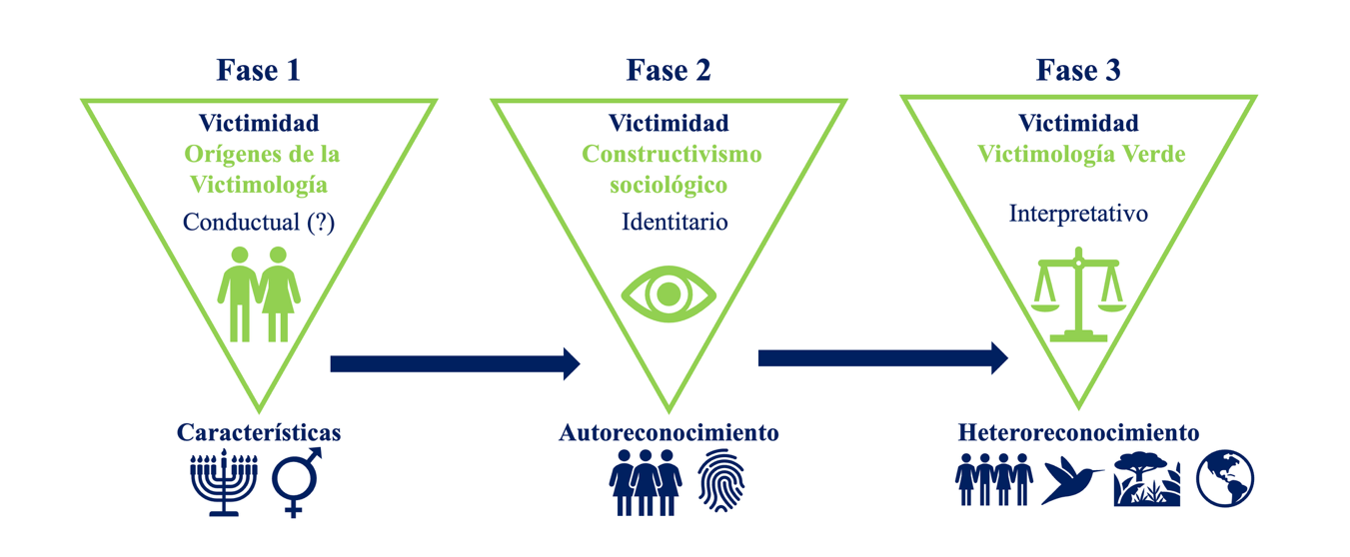
Fuente: Elaboración propia.
(3) En Victimología Verde, este nivel de interpretación trasciende al nivel identitario o de identidad victimal hacia uno interpretativo que no se limita al autorreconocimiento por parte de la misma víctima, sino que debe considerar el heteroreconocimiento de la calidad de víctima por parte de la ciencia (victimología, criminología y derecho) y el Estado, en tanto que la biodiversidad, los ecosistemas y la vida del planeta no pueden auto-reconocer su victimidad, sino que es atribuida por la naturaleza del daño ocasionado por el crimen o delito verde a través de los estudios victimológicos verdes y la criminología verde.
Esto anterior significa que la victimidad verde puede definirse como el heteroreconocimiento del daño causado a la biodiversidad, los ecosistemas y la vida del planeta a causa de crímenes y delitos verdes (Carpio-Domínguez, 2023). De esta manera la victimidad es el nivel de interpretación que reconoce que determinada entidad (biodiversidad, ecosistemas, etc.) es victimizable y, por tanto, sus derechos deben ser protegidos y tutelados.
Por lo tanto, el nivel de victimidad está íntimamente ligado al de víctima, en tanto que la presencia de uno determina la del otro. Bajo este razonamiento el reconocer la victimidad de la biodiversidad, los ecosistemas y la vida del planeta implica que estos pueden ser victimizados por actividades criminógenas y delictivas y que, además, la victimidad no está limitada por el autorreconocimiento (propio del antropocentrismo) sino que debe ser reconocida por la victimología y la criminología verdes para verdadera justicia centrada en (todas) las víctimas.
Victimas ambientales en la legislación mexicana
La legislación mexicana (penal y administrativa) no reconoce a otras entidades (flora, fauna, ecosistemas) como víctimas del delito. La Ley General de Victimas (2025) no menciona a otras víctimas más allá de los humanos. Sin embargo, la legislación ambiental sí reconoce formas de compensación del daño como un criterio cercano a la justicia restaurativa como lo han planteado otros estudios en el tema (ver Varona, 2022).
Al analizar la legislación ambiental mexicana se observa que regular y sancionar conductas que dañan al ambiental ofrece instrumentos jurídicos a favor de la protección de los elementos naturales. La naturaleza como sujeto de derechos puede ser considerada como víctima, al ser objeto del daño y por consiguiente considerarse resarcir el daño producido, pero por sí mismo no puede realizarse este acto jurídico sino sólo a través de individuos en representación de la naturaleza que abogan por restaurar el daño (Conopoima, 2023).
En México, la legislación ambiental de los tres órdenes de gobierno (federal, estatal y municipal) contiene preceptos que establecen las medidas compensación por los daños en contra de la naturaleza. Las violaciones a los preceptos de la legislación ambiental federal incluyen sanciones como multas, clausuras, arrestos, decomisos y suspensión o revocación de permisos, pero también incluyen la reparación y compensación de los daños que causados de conformidad a lo dispuesto por la Ley Federal de Responsabilidad Ambiental (LFRA) (2025) y transversal a otras leyes como la Ley General para la Prevención y Gestión Integral de los Residuos (LGPGIR) (2023), Ley General de Desarrollo Forestal Sustentable (LGDFS) (2024), Ley General de Equilibrio Ecológico y Protección al Ambiente (LGEEPA) (2025) y la Ley General de Vida Silvestre (LGVS) (2025) y son las autoridades competentes en la materia las facultadas para exigir la reparación del daño ambiental.
La LFRA (2025) establece, en lo federal, que en México toda persona física o moral que con su acción u omisión ocasione directa o indirectamente un daño al ambiente está obligada a reparar los daños, o bien, cuando la reparación no sea posible se procederá a compensar el daño (Artículo 10 de la LFRA, 2025).
La reparación del daño busca restituir a su estado base, antes de producido el daño, los hábitats, ecosistemas, elementos y recursos naturales, sus condiciones químicas, físicas o biológicas y las relaciones de interacción entre estos y los servicios ambientales que proporcionan, mediante la restauración, restablecimiento, tratamiento, recuperación o remediación; y debe llevarse a cabo en el lugar en el que fue producido el daño (Artículo 13 de la LFRA, 2025).
Mientras que la compensación del daño ambiental es sustitutiva de la reparación total o parcial del daño ocasionado al ambiente, según corresponda, cuando no se pueda restablecer la situación anterior en el elemento afectado y es equivalente a los efectos adversos ocasionados por el daño (Artículos 14 y 17 de la LFRA, 2025) y es establecida en la proporción en que no haya sido posible restaurar, restablecer, recuperar o remediar el bien y las condiciones o relación de interacción de los elementos naturales dañados (Artículo 15 de la LFRA, 2025). En lo Penal, el Ministerio Público está obligado a solicitar de oficio la reparación y compensación de los daños ocasionados al ambiente (Artículo 52 de la LFRA, 2025).
Para determinar las medidas de reparación y de compensación del daño ambiental en los recursos naturales de competencia federal se considerarán aspectos como: equivalencia recurso-recurso o servicio-servicio, viabilidad y permanencia en el tiempo, costo que implica aplicar la medida, efecto en la salud y la seguridad pública, probabilidad de éxito de cada medida, grado en que cada medida beneficiará al ecosistema dañado, periodo de tiempo requerido para la recuperación de los ciclos biológicos afectados, grado en que cada una de las medidas logra reparar el lugar que sufrió el daño y vinculación geográfica con el lugar dañado (Artículo 39 de la LFRA, 2025).
En las principales legislaciones ambientales de los 32 estados, 29 hacen referencia a implementar medidas de reparación y compensación del daño ambiental (en los 3 estados faltantes -Aguascalientes, Querétaro y Tamaulipas- no se encontró legislación ambiental); y 3 estados (Michoacán, Quintana Roo y Sonora) tienen una legislación específica en temas de responsabilidad ambiental en donde se profundiza sobre la reparación y compensación del daño, coincidiendo con los aspectos federales a considerar en la reparación y compensación del daño. Las legislaciones ambientales establecen que sin perjuicio de las sanciones penales o administrativas que procedan, toda persona dañe el ambiente está obligada a reparar los daños causados.
Los hábitats y ecosistemas son espacios complejos debido a la diversidad de especies vivas, elementos abióticos y las interacciones que se dan. La reparación del daño, a su estado original (previo al daño), es difícil, por no decir imposible de restaurar completamente, dado que siempre hay pérdida de biodiversidad (micro o macro) e impactos negativos a los elementos naturales abióticos. Lo anterior, sin mencionar aquellos casos en donde se deba reparar o compensar un recurso-recuro cuando se trata de la muerte de un ser vivo, cómo se puede reparar la muerte o perdida de una o varias especies vivas, incluidas aquellas que se encuentran en alguna categoría de riesgo como probablemente extinta en el medio silvestre o en peligro de extinción.
En este sentido, se considera oportuna una revisión profunda de las concepciones legales de víctimas humanas y no humanas en el marco de la legislación ambiental (penal y administrativa) y de la Ley General de Víctimas (2025) en México. De manera que el Estado a través de sus políticas de prevención y atención del delito (ambiental) favorezca una justicia restaurativa para todas las víctimas de estas formas delictivas, pero también que se reconozca formalmente que las victimas también son la biodiversidad (flora y fauna), los ecosistemas, incluidos los humanos como especie dependiente del bienestar de la naturaleza (ver Carpio-Domínguez y Castro-Salazar, 2025; Departamento de Justicia de los Estados Unidos, 2025; Ruiz-Arias, 2021).
Conclusiones
Este estudio de analogías entre los niveles de interpretación victimológica para el marco de una perspectiva verde dentro de la victimología en México permite evidenciar no sólo la necesidad de continuar e impulsar la discusión epistemológica de las víctimas, sino identificar los caminos disciplinares aun no caminados en el contexto mexicano que pueden aportar conocimiento para la justicia ecológica, ambiental y de las especies.
Para los humanos es fácil empatizar con las víctimas humanas, sin embargo, cuando las víctimas no son humanas ha sido más complicado empatizar y, en consecuencia, el reconocimiento de sus derechos y mecanismos de protección y de reparación del daño no son aplicados o alcanzados de manera objetiva. Aún más, cuando no existe en la legislación un reconocimiento claro de la victimidad de la vida no humana (flora, fauna y ecosistemas), por lo que muchas veces las respuestas del Estado se encuentran supeditadas a la priorización de otros fenómenos de interés público.
Las percepciones tradicionales respecto a los fenómenos criminales y delictivos de violencia interpersonal (humano-humano) han derivado en que los sistemas de justicia y los intereses políticos sean más empáticos con las víctimas humanas. Esto se refleja en el retraso para el reconocimiento de la victimidad no humana en la legislación de víctimas.
Un primer paso es aprender a ver y reconocer que las conductas humanas dañinas (individuales y colectivas) causan víctimas humanas y no humanas. No sólo bajo la mirada del deber ser de la legislación, sino de la moralidad y el bienestar común presente y futuro de las generaciones. En este sentido, es imperativo reconocer que los delitos y crímenes ambientales, así como las víctimas humanas y no humanas son intergeneracionales por lo que, las causas de hoy serán las consecuencias de mañana.
En el caso de México el incipiente surgimiento de la criminología verde ha evidenciado la necesidad de visibilizar a las víctimas de los delitos y crímenes ambientales, más allá de lo humano, y reconocer la importancia de la protección de la biodiversidad y los ecosistemas, no sólo como el derecho humano a un ambiente sano (artículo 4to Constitucional), sino por el valor intrínseco y natural de quienes (co)habitan y favorecen la vida en el planeta.
Referencias
Arroyo-Quiroz, I. and Wyatt, T. (2019). Wildlife Trafficking between the European Union and Mexico. International Journal for Crime, Justice and Social Democracy, 8(3), 23-37. https://www.crimejusticejournal.com/article/view/1243
Banco Mundial (2025). Medio ambiente. Disponible en https://www.bancomundial.org/es/topic/environment/overview
Bayley, J. (1991). The Concept of Victimhood. In Sank, D. and Caplan, D. (Eds.) To Be a Victim. Boston: Springer. https://doi.org/10.1007/978-1-4899-5974-4_4
Carpio-Domínguez, J. (2023). Criminología verde para México: Desarrollo de una perspectiva verde en la herencia criminológica mexicana. México: Universidad Autónoma de Tamaulipas-Tirant Lo Blanch. https://doi.org/10.29059/LUAT.317
Carpio-Domínguez, J. y Castro-Salazar, J. (2025). Researching Environmental Harms in Violent Environments of the Global South. In Cavalcanti, R., Fonseca, D., Vegh Weis, V., Carrington, K., Hogg, R., Scott, J. (Eds.) The Palgrave Handbook of Criminology and the Global South. Palgrave Macmillan, Cham. https://doi.org/10.1007/978-3-031-74932-2_115-1
Carpio-Domínguez, J., Lampkin, J. & Castro-Salazar, J. (2024). Radioactive isotopes theft in Mexico during 2011–2023: a green criminological approach. Crime Prevention and Community Safety, 26(3), 1-23. https://doi.org/10.1057/s41300-024-00215-6
Carpio-Domínguez, J., Vargas-Orozco, C., Meraz-Esquivel, M., & Villarreal-Sotelo, K. (2018). Las redes sociales como factor criminógeno de la venta ilegal de especies en Tamaulipas (México): el caso de Facebook. CienciaUAT, 13(1), 19–34. https://doi.org/10.29059/cienciauat.v13i1.972
Castro Salazar, J., Carpio-Domínguez, J. & Vargas Orozco, C. (2023). Mapas delictivos y análisis espacial de la criminalidad ambiental: México 2006-2018. Revista Criminalidad, 65(1), 103-119. https://doi.org/10.47741/17943108.404
Castro-Salazar, J., Torres-Alfaro, D. y Arroyo-Quiroz, I. (2023). Derecho penal mexicano y maltrato animal. Un análisis desde la criminología verde. Revista Española De Investigación Criminológica, 21(2), e822. https://doi.org/10.46381/reic.v21i2.822
Chan-Quijano, J., Castro-Salazar, J. and Carpio-Domínguez, J. (2025). Contaminated Soils in Mexico. The Latin American Studies Book Series. Springer, Cham. https://doi.org/10.1007/978-3-031-96480-0
Código Penal Federal (2025). Última reforma publicada en el Diario Oficial de la Fede- ración el 16 de julio de 2025. https://www.diputados.gob.mx/LeyesBiblio/pdf/CPF.pdf
Comisión Nacional para el Conocimiento y Uso de la Biodiversidad (CONABIO) (2006). Capital Natural y Bienestar Social. Gobierno de México: CONABIO. https://www.biodiversidad.gob.mx/media/1/pais/files/capital_natural_2EP.pdf
Conopoima, Y. (2023). La naturaleza como víctima ante la perpetración de delitos penales ambientales. Revista Metropolitana de Ciencias Aplicadas, 6(1), 55-63. https://www.redalyc.org/pdf/7217/721778122008.pdf
Del Olmo, R. (1987). Aerobiology and the War on Drugs: A Transnational Crime. Crime and Social Justice, 30, 28-44. https://www.ojp.gov/ncjrs/virtual-library/abstracts/aerobiology-and-war-drugs-transnational-crime
Del Olmo, R. (1998). The ecological impact of illicit drug cultivation and crop eradication programs in Latin America. Theoretical Criminology, 2(2), 269-278. https://doi.org/10.1177/1362480698002002007
Departamento de Justicia de los Estados Unidos (2025). Environmental Crime Victim Assistance. Disponible en https://www.justice.gov/es/enrd/environmental-crime-victim-assistance
Fattah, E. (2000). Victimology: Past, Present and Future. Criminologie, 33(1), 17-46. https://doi.org/10.7202/004720ar
Goyes, D., Abaibira, M., Baicué, P. Cuchimba, A., Ramos, D., Sollund, R., South, N. and Wyatt, T. (2021). Southern Green Cultural Criminology and Environmental Crime Prevention: Representations of Nature Within Four Colombian Indigenous Communities. Critical Criminology, 29, 469-485 (2021). https://doi.org/10.1007/s10612-021-09582-0
Gracia-Ibáñez, J. (2018). Algunas reflexiones en torno al concepto de victimidad en casos de violencia de género. Terceras jornadas sobre violencia de género. Universidad de Zaragoza: Laboratorio de Sociología Jurídica. http://sociologiajuridica.unizar.es/sites/default/files/archivos/documenta/gracia.pdf
Gutiérrez de Piñeres-Botero, C. y Elisa-Coronel, C. (2009). Revisión teórica del concepto de victimización secundaria. Liberabit, 15(1), 49-58. http://www.scielo.org.pe/pdf/liber/v15n1/a06v15n1.pdf
Hall, M. (2013a) Victims of Environmental Harm: Rights, Recognition and Redress Under National and International Law. London: Routledge. https://doi.org/10.4324/9780203083444
Hall, M. (2013b). Environmental harm and environmental victims: Scoping out a ‘green victimology’: Scoping out a ‘green victimology’. International Review of Victimology, 20(1), 129-143. https://doi.org/10.1177/0269758013508682
Hall, M. y Varona, G. (2018). La victimología verde como espacio de encuentro para repensar la otredad más allá de la posesión. Revista de Victimología, 7, 107-128. doi:10.12827/RVJV.7.04
Herrera-Moreno, M. (2014). ¿Quién teme a la victimidad? el debate identitario en victimología. Revista De Derecho Penal Y Criminología, 12, 343–404. https://revistas.uned.es/index.php/RDPC/article/view/24528
Ley Federal de Responsabilidad Ambiental (LFRA) (2025). Última reforma publicada en el Diario Oficial de la Federación el 14 de noviembre de 2025. Cámara de Diputados del H. Congreso de la Unión. Gobierno de México. https://www.diputados.gob.mx/LeyesBiblio/pdf/LFRA.pdf
Ley General de Desarrollo Forestal Sustentable (LGDFS) (2024). Última reforma publicada en el Diario Oficial de la Federación el 01 de abril de 2024. Cámara de Diputados del H. Congreso de la Unión. Gobierno de México. https://www.diputados.gob.mx/LeyesBiblio/pdf/LGDFS.pdf
Ley General de Equilibrio Ecológico y Protección al Ambiente (LGEEPA) (2025). Última reforma publicada en el Diario Oficial de la Federación el 14 de noviembre de 2025. Cámara de Diputados del H. Congreso de la Unión. Gobierno de México. https://www.diputados.gob.mx/LeyesBiblio/pdf/LGEEPA.pdf
Ley General de Víctimas (2025). Última reforma publicada en el Diario Oficial de la Federación el 01 de abril de 2024. Cámara de Diputados del H. Congreso de la Unión. Gobierno de México. https://www.diputados.gob.mx/LeyesBiblio/pdf/LGV.pdf
Ley General de Vida Silvestre (LGVS) (2025). Última reforma publicada en el Diario Oficial de la Federación el 16 de julio de 2025. Cámara de Diputados del H. Congreso de la Unión. Gobierno de México. https://www.diputados.gob.mx/LeyesBiblio/pdf/LGVS.pdf
Ley General para la Prevención y Gestión Integral de los Residuos (LGPGIR) (2023). Última reforma publicada en el Diario Oficial de la Federación el 05 de mayo de 2023. Cámara de Diputados del H. Congreso de la Unión. Gobierno de México. https://www.diputados.gob.mx/LeyesBiblio/pdf/LGPGIR.pdf
Lima-Malvido, M. (2012). ¿Qué aporta el conocimiento victimológico, a la sociedad? ¿Y la sociedad al conocimiento victimológico? Eguzkilore, 26, 87-106. https://www.ehu.eus/documents/1736829/2177136/Lima+Eguzkilore+26-12.pdf
Marchiori, H. (1988). ¿Conoce el juez las consecuencias del delito? Colección de opúsculos de derecho penal y criminología. Argentina: Editorial Lerner.
Marchiori, H. (2011). Criminología. La víctima del delito. México: Editorial Porrúa.
Mendelsohn, B. (1956). Une nouvelle branche de la science bio-psycho-sociale: la victimologie. Revue Internationale de Criminologie et de Police Technique, 11(2): 95-109.
Oficina de las Naciones Unidas contra la Droga y el Delito (UNODC) (2024). Reporte Global de Delitos contra la Vida Silvestre 2024. Suiza: UNODC-Naciones Unidas. Disponible en https://www.unodc.org/cofrb/uploads/documents/ECOS/World_Wildlife_Crime_Report_2024.pdf
Onega, S. (2020). Victimhood. In Davis, C. and Meretoja, H. (Eds.) The Routledge Companion to Literature and Trauma. London: Routledge. https://doi.org/10.4324/9781351025225
Organización de las Naciones Unidas (ONU) (1985). Víctimas. Declaración sobre los principios fundamentales de justicia para las víctimas de delitos y del abuso de poder. https://www.unodc.org/pdf/compendium/compendium_2006_es_part_03_02.pdf
Pemberton, A. (2014). Environmental victims and criminal justice: proceed with caution. In Spapens, T., White, R. and Kluin, M. (Eds.) Environmental Crime and its Victims: Perspectives within Green Criminology. United Kingdom: Ashgate Publishing Ltd.
Real Academia Española (2020). Victimización. https://dpej.rae.es/lema/victimizaci%C3%B3n
Rodríguez-Manzanera, L. (2002). Victimología, Estudio de la Víctima. México: Editorial Porrúa.
Rodríguez-Manzanera, L. (2024). Criminología (33 edición). México: Editorial Porrúa.
Schneider, H. (2001). Victimological Developments in the World During the Past Three Decades (I): A Study of Comparative Victimology. International Journal of Offender Therapy and Comparative Criminology, 45(4), 449-468. https://doi.org/10.1177/0306624X01454005
Sellin, T. and Wolfgang, M. (1964). The measurement of delinquency. United States: Wiley.
Strobl, R. (2010). Becoming a victim. In Shoham, S., Knepper, P. and Kett, M. (Eds.) International Handbook of Victimology. Florida: Routledge Taylor & Francis. https://doi.org/10.1201/EBK1420085471
Sutherland, E. (1961). White collar crime. New York: Holt, Reinehart and Winston.
Tamarit-Sumalla, J. (2013). Paradojas y patologías en la construcción social, política y jurídica de la victimidad. InDret Revista para el análisis del derecho, 1, 1-31. https://dialnet.unirioja.es/servlet/articulo?codigo=4122686
Torres Alfaro, D., Carpio Domínguez, J. & Landero Pérez, C. (2024). Tipificación de la zoofilia/bestialidad en México: Una revisión a los marcos legales mexicanos con una perspectiva criminológica verde. Revista de Derecho, 9(1), 1-29. https://doi.org/10.47712/rd.2024.v9i1.270
Torres-Alfaro, D. (2022). Animales como víctimas de abuso sexual y su tipificación legal en México. Gaceta internacional de ciencias forenses, 45, 12-28. https://www.uv.es/gicf/4A2_Torres_GICF_45.pdf
Torres-Alfaro, D. (2023). Peleas de perros y razas potencialmente peligrosas en la legislación mexicana. Una revisión desde la criminología verde. Revista de Derecho, 8(2), 1-24. https://doi.org/10.47712/rd.2023.v8i2.245
Uribe-Arzate, E. y Romero-Sánchez, K. (2008). Vulnerabilidad y victimización en el contexto mexicano. Espiral, Estudios sobre Estado y Sociedad, 14(42), 75-95. http://www.scielo.org.mx/pdf/espiral/v14n42/v14n42a3.pdf
Van Dijk, J. (1999). Introducing victimology. In van Dijk, J., van Kaam, R. & Wemmers, J. (Eds.) Caring for crime victims: Selected proceedings of the Ninth International Symposium on Victimology, Amsterdam, August 25-29, 1997 (pp. 1-12). New York: Criminal Justice Press. https://research.tilburguniversity.edu/en/publications/introducing-victimology/
Varona, G. (2022). Restorative Justice for Illegal Harms Against Animals: A Potential Answer Full of Interrogations. In Pali, B., Forsyth, M., Tepper, F. (Eds) The Palgrave Handbook of Environmental Restorative Justice. United Kingdom: Palgrave Macmillan, Cham. https://doi.org/10.1007/978-3-031-04223-2_13
Vilas-Pérez, R., López-Peso, B. y Chana-Garrido, F. (2002). La victimización secundaria en los menores testigos de violencia doméstica. Cuadernos de Política Criminal, 76, 143-186. https://dialnet.unirioja.es/servlet/articulo?codigo=274938
Villarreal-Sotelo, K. (2011). Principios de victimología. México: Universidad Autónoma de Tamaulipas-OXFORD University Press
Walklate, S. (2007). Handbook of victims and victimology. London: Routledge. https://doi.org/10.4324/9780203118207
White (2011). Transnational environmental crime: towards an eco-global criminology. London: Routledge.
White, D. (2017). Crime as a social relation of power: reframing the ‘ideal victim’ of corporate crimes. En S. Walklate (ed.) Handbook of victims and Victimology (pp. 333-347). London: Routledge. https://doi.org/10.4324/9781315712871
White, R. (2008). Crimes against nature: Environmental criminology and ecological justice. Cullompton: Willan Publishing. https://doi.org/10.4324/9781315880723
White, R. (2013). Environmental Harm: An Eco-Justice Perspective. Bristol: Policy Press.
White, R. (2015). Environmental victimology and ecological justice. In Wilson, D. and Ross, S. (Eds.) Crime, Victims and Policy: International Contexts, Local Experiences (pp. 33–52). London: Palgrave Macmillan. https://doi.org/10.1057/9781137383938_3
White, R. (2018). Green victimology and non-human victims, International Review of Victimology, 24(2), 239-255. https://doi.org/10.1177/0269758017745615
White, R. (2018). Green victimology and non-human victims. International Review of Victomology, 24(2), 239-255. doi: https://doi.org/10.1177/0269758017745615
Wyatt, T. (2022). Wildlife Trafficking. A Deconstruction of the Crime, Victims and Offenders. London: Palgrave Macmillan. https://doi.org/10.1007/978-3-030-83753-2
Wyatt, T., Brisman, A. (2017). The Role of Denial in the ‘Theft of Nature’: Comparing Biopiracy and Climate Change. Critical Criminology, 25, 325-341. https://doi.org/10.1007/s10612-016-9344-5

Este estudio revisa, corrige y amplía un análisis previo publicado en el libro “Criminología verde para México: desarrollo de una perspectiva verde en la herencia criminológica mexicana” (Carpio-Domínguez, 2023) sobre enfoques teóricos de la victimología verde en el contexto mexicano.

